Уважаемые родители, вашему вниманию предлагается консультация по теме «Зимние виды спорта для детей».
Зимние виды спорта - одно из достоинств зимы.

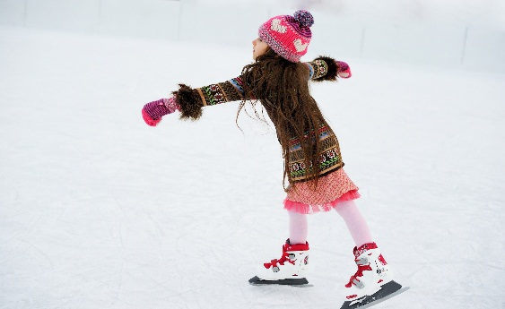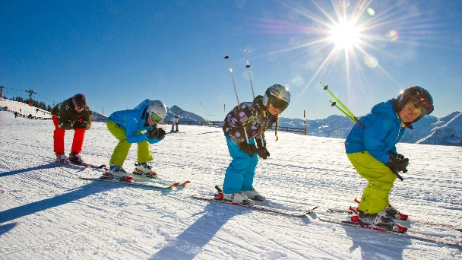

Зимние виды спорта в целом полезны для детей, потому что все они сопряжены с высокой двигательной активностью и пребыванием на свежем воздухе, хорошо развивают координацию, смелость и силу воли.
Несомненный плюс зимних видов спорта - возможность сочетать тренировки с закаливанием. Поскольку и катание на коньках на ледовой площадке под открытым небом, и лыжные прогулки происходят на свежем воздухе при минусовой температуре, то организм подвергается воздействию холода на протяжении всей тренировки. Таким образом, повышается устойчивость к простудным заболеваниям, укрепляется иммунитет. А если вы отправляетесь на лыжную прогулку в лес, то польза такой тренировки повышается в разы. Воздух в лесах, особенно в хвойных, насыщен фитонцидами - летучими веществами, оказывающими губительное воздействие на многие болезнетворные бактерии. Вдыхая такой воздух, мы тем самым оказываем положительное воздействие на организм.
В каком возрасте приобщать детей к зимним видам спорта?
Во-первых, существуют рекомендации Госкомспорта, согласно которым ставить ребенка на коньки следует не раньше 5-6 летнего возраста. На фигурные коньки можно ставить ребенка раньше, чем на конькобежные или хоккейные, так как они плотно охватывают голеностопный сустав, препятствуя его травматизации. Кроме того, фигурные коньки имеют другое строение лезвия, что также делает их более устойчивыми, а значит безопасными.
Ставить ребенка на лыжи рекомендуется в возрасте 8 лет, а отдавать в хоккей - только после 9 лет. Естественно, речь идет о занятиях в спортивных секциях, но об этих сроках не следует забывать, даже если ваш малыш просто катается на лыжах по двору.
Дело в том, что эти рекомендации даются не просто так. Они базируются на знаниях об особенностях развития скелета, связочного аппарата, мышц, нервной деятельности, отвечающей за способность человека к согласованным координированным действиям, умение предвидеть последствия тех или иных поступков. Пренебрежение этими советами может привести к серьезным травмам.
Катание на конках и лыжах «для души» подойдет практически всем детям, кроме малышей с хроническими заболеваниями легких, астмой и сильной близорукостью.
Фигурное катание для детей
Фигурное катание делает ребенка физически сильнее и выносливее и закаливает организм. Вдыхаемый холодный воздух улучшает терм регуляционные процессы, в результате чего повышается сопротивляемость простудным заболеваниям. Занятия фигурным катанием положительно влияют и на дыхательную систему и на вестибулярный аппарат.
Как и в большинстве других видов спорта, в фигурном катании нередки травмы. Наибольшая нагрузка ложится на опорно-двигательный аппарат - возможны растяжения связок и сухожилий, реже – переломы. Именно поэтому этот вид спорта противопоказан детям с нарушениями опорно-двигательной системы, с травмами головы, а также проблемами кровообращения, то есть фигурное катание запрещено детям, которым категорически нельзя падать. Заниматься зимними видами спорта также не рекомендуются детям, у которых есть проблемы с почками (например, пиелонефрит) – при таких заболеваниях особенно опасны переохлаждения.
Прежде, чем записать свое чадо в секцию фигурного катания, его следует показать педиатру и ортопеду. Именно эти специалисты должны дать заключения о том, что у ребенка нет противопоказаний для этого вида спорта.
Фигурное катание – безусловно, очень изящный вид спорта, который не только физически укрепляет ребенка, но и развивает музыкальный слух, пластичность, артистизм и умение держаться на публике. Но принимая решение о том, стоит ли отдавать ребенка именно в такую секцию, ориентироваться в первую очередь стоит на желания самого малыша – ведь пользу и удовольствие приносят только те занятия, которые действительно нравятся.
Лыжи для детей: беговые или горные?
В первую очередь, решите, что нравится вам самим. Если вы чем-то занимаетесь без удовольствия, ребенку будет сложно полюбить этот вид спорта. Второй вопрос, на который вы должны себе ответить: что Вы хотите получить от занятий.
Если Вы хотите, чтобы ребенок занялся лыжным спортом (именно СПОРТОМ, а не активностью на свежем воздухе), имеет смысл начинать занятия с 5-6 лет. В занятиях спортом важна регулярность, при этом имеет смысл сразу отдать ребенка в спортивную школу к хорошему детскому тренеру. В настоящей спортивной школе занятия рассчитаны на несколько лет вперед, существует годичный цикл тренировок: обязательно занятия продолжаются и летом — на роликах, горнолыжных тренажерах, тренировки по общей физической подготовке, занятия по другим видам спорта. Но часто родители хотят поставить ребенка на лыжи, потому что они сами любят лыжный спорт. К тому же совместный досуг объединяет семью, а игры на свежем зимнем воздухе укрепляют здоровье, развивают ловкость, смелость и упорность. «Любительские» занятия на лыжах менее всего должны походить на тренировки спортивной школы, и больше похожи на игру. Чем ребенок меньше, тем игры больше! Главное, заинтересовать малыша и не отбить охоту к дальнейшим занятиям.
Лыжи у детей развивают равновесие, координацию, выносливость и укрепляют мышечный корсет. Главное, не пугать ребенка и не заставлять насильно. И правильно подобрать лыжи, ботинки, крепления и палки. Горные лыжи – это развитие мышц ног. При катании на горных лыжах, мышцы ног постоянно пребывают в напряжении и выполняют статическую или удерживающую работу. Кроме того, за счет частых поворотов, горные лыжи отлично укрепляют пресс. Занятия горными лыжами положительно отражаются на вестибулярном аппарате, помогают добиться большей выносливости, повышают бодрость и работоспособность.
Если вы купили ребенку коньки или собираетесь поставить его на горные лыжи – позаботьтесь о правильной экипировке, необходимой защите и грамотном инструкторе, который сделает все необходимое, чтобы избежать травм на первом этапе, когда ребенок только осваивает новый для него вид деятельности. В противном случае вы рискуете отбить у малыша всякое желание кататься на лыжах или коньках или получить серьезную травму, которая может стать препятствием для дальнейшей спортивной карьеры даже при сильном желании ребенка продолжить обучение. Не забываем также, что для детей нелишними будут средства безопасности на льду – защитный шлем, наколенники и налокотники, которые предохранят от ушибов.
На горнолыжных курортах всегда есть участки для катания новичков и специально подготовленные инструкторы для детей. Желательно, чтобы кроме обычной экипировки у маленького горнолыжника была специальная защита для позвоночника, которая спасет малыша от травмы позвоночника при самом неудачном падении. Такая защита абсолютно необходима для сноубордистов. Причем приобретать ребенку сноуборд раньше 12 лет не рекомендуется, так как только к этому возрасту у ребенка в целом заканчивается формирование координации и способность владения своим телом. Отправляясь на горнолыжный курорт, захватите с собой мазь от растяжений и ушибов, пластырь, эластичный бинт, специальное средство для защиты от обморожений и обязательно специальные солнцезащитные очки с ультрафиолетовым фильтром. Солнечное излучение, отражаясь от снега, может серьезно повредить сетчатку глаз, тем более что в горах существенно тоньше озоновый слой атмосферы – естественный ультрафиолетовый фильтр Земли.
Приучая ребенка к зимним видам спорта очень важно выдержать золотую середину в плане формирования смелости.
Стращая малыша риском травм, вы никогда не вырастите из него цельную личность и хорошего спортсмена, но забывать о банальной осторожности и умении просчитывать возможные последствия поступков тоже нельзя. Юный спортсмен должен твердо усвоить – риск должен быть оправдан и тщательно продуман. К сожалению, запасных частей для человека в магазине пока не купишь.
Материал подготовила воспитатель Фархетдинова З.З.

